**《小数乘法（5）》学习指南**

**学习目标：**

1.在已有知识的基础上，通过练习，进一步巩固小数乘法的计算方法，养成验算的良好习惯。

2.通过解决实际问题，培养学生应用知识解决问题的能力。

3.进一步体会小数乘法在实际生活中的应用，激发学习数学的兴趣。

**学习任务单：**

**【课前准备】**

笔、学习指南

**【课上活动】**

活动一：先计算，再验算。

0.58×0.08= 3.7×200= 4.5×0.002=

活动二：判断下面各个积的小数位数有没有错误。

56.7×38=2154.6 （ ） 2.8×5.6=1.568 （ ） 0.37×0.94=3.478 （ ）

1.23×29.2=359.16（ ） 1.56×0.9=1.404 （ ） 0.78×6.1=47.58（ ）

活动三：在下面的○里填上“＞”或“＜”。

756×0.9 ○ 756 1×0.94 ○ 1

4.25×1.1 ○ 4.25 31.4×1.2 ○ 31.4

活动四：一只梅花鹿高1.46m，一只长颈鹿的高度是梅花鹿的3.5倍。这只长颈鹿高多少米？梅花鹿比长颈鹿矮多少米？

活动五：根据65×39=2535，在下面的括号里填上合适的数。你能想出几种填法？

25.35=（ ）×（ ） 2.535=（ ）×（ ）

=（ ）×（ ） =（ ）×（ ）

**【课后小结】**

通过今天的学习，能回忆一下你是如何学习的吗？有那些收获？还有什么想研究的问题？

**【课后作业】**

数学书第8页的第2题，第9页的第9题。

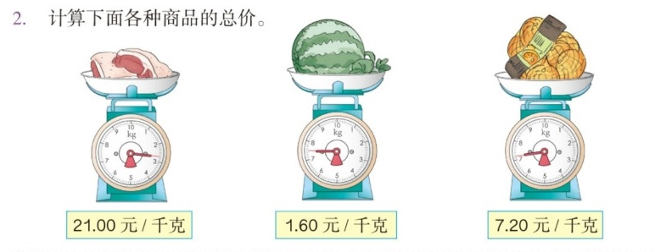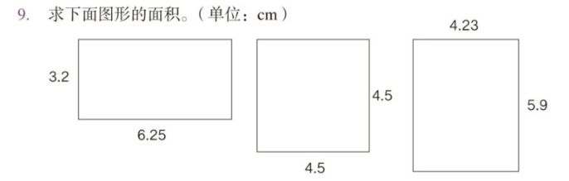

**【参考答案】**

1. 21.00×2.7=56.70（元）

1.60×7.5=12.00（元）

7.20×7.2=51.84（元）

2. 3.2×6.25=20（平方厘米）

4.5×4.5=20.25（平方厘米）

5.9×4.23=24.957（平方厘米）